Producto | Imagen
ALA ENTERA | 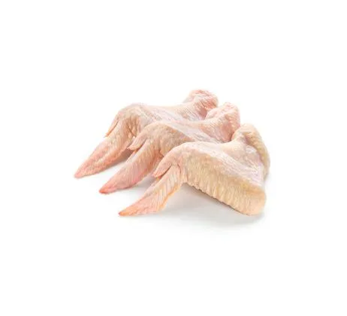
ALA ENTERA
ALA ENTERA
ALA ENTERA EMP AL VACIO
ALA ENTERA HTV | 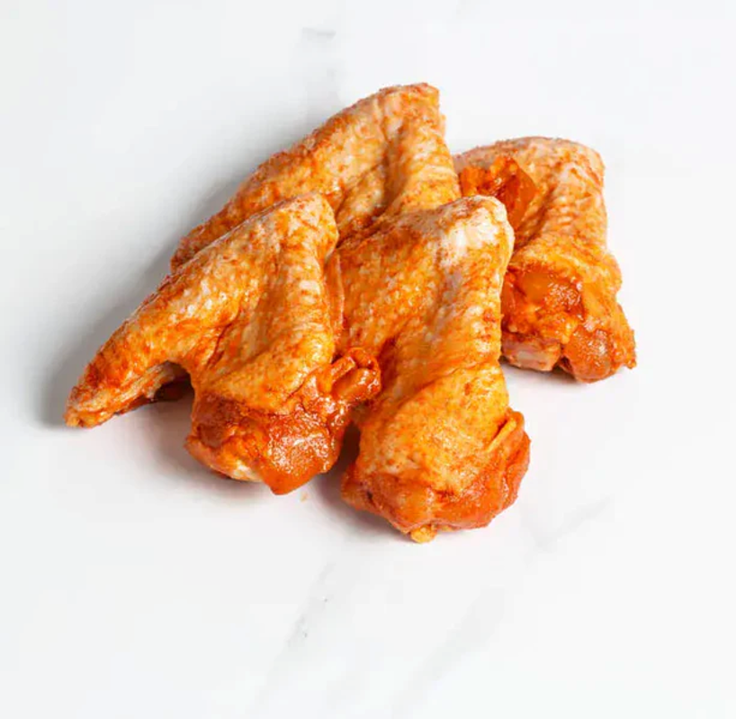
ALA ENTERA HTV | 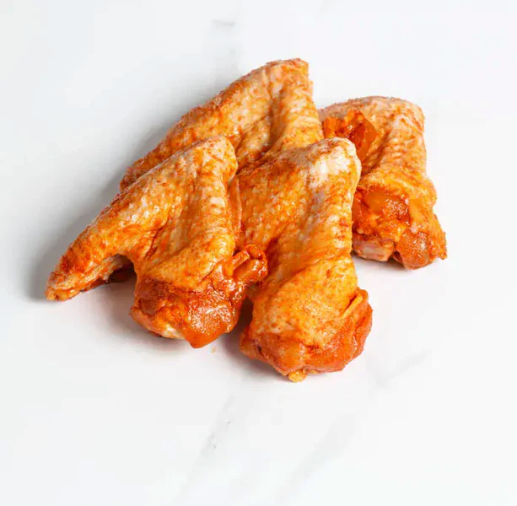
ALA ENTERA HTV
ALA ENTERA MARINADA
BATTER CRISPY (USO) | 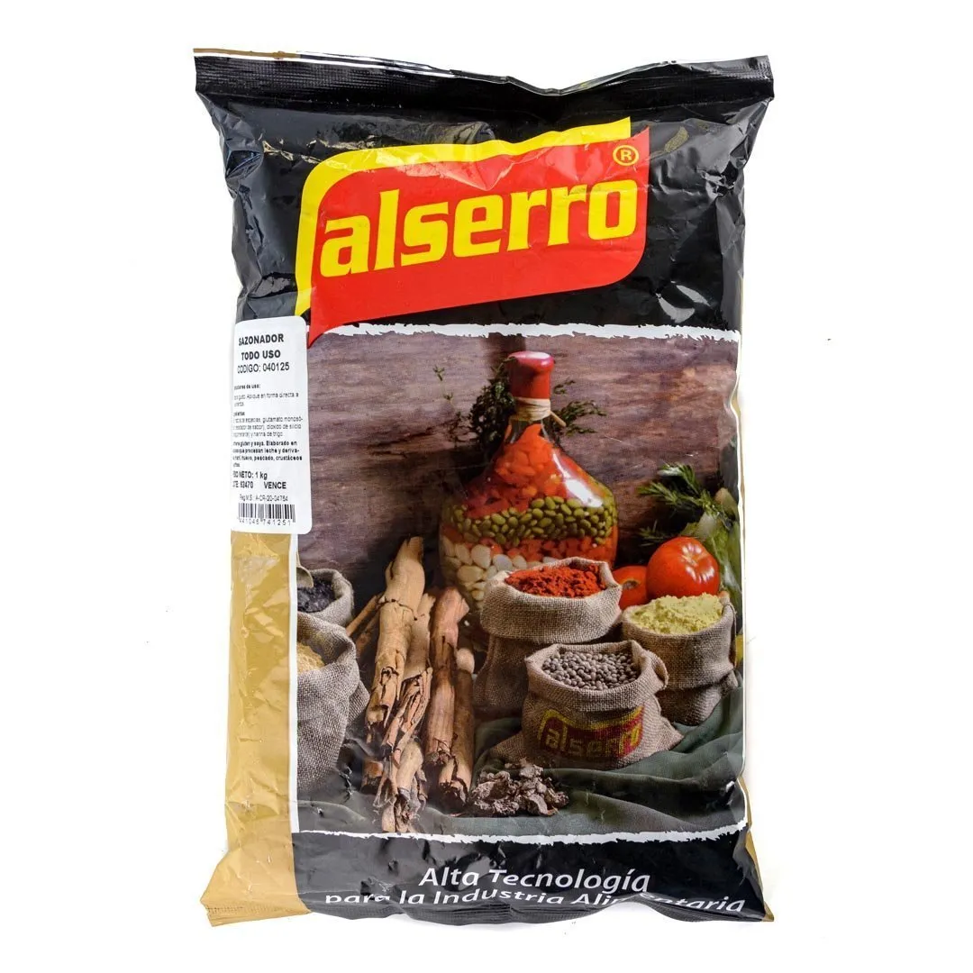
BURBUJA CARNE MOLIDA 250 GRS | 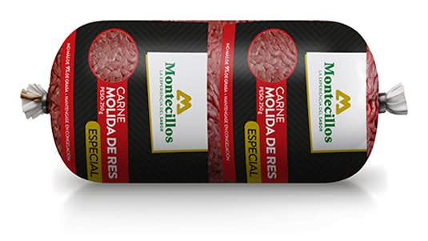
CARCASA | 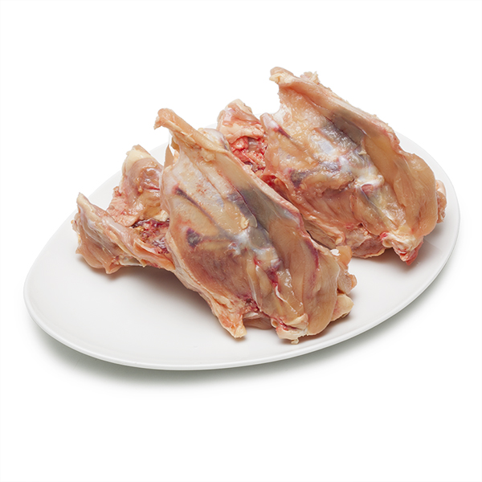
CARCASA
CARCASA
CARNE MECHADA DE RES (2KG) | 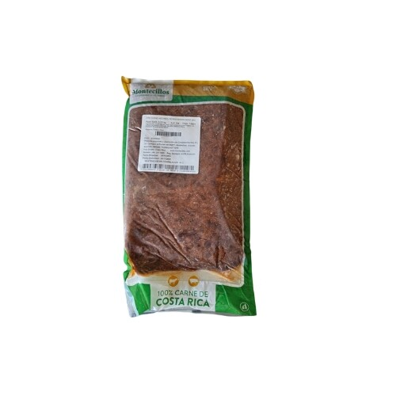
CARNE MECHADA DE RES (2KG)
CARNE MECHADA DE RES (2KG)
CARNE MECHADA DE RES MONT | 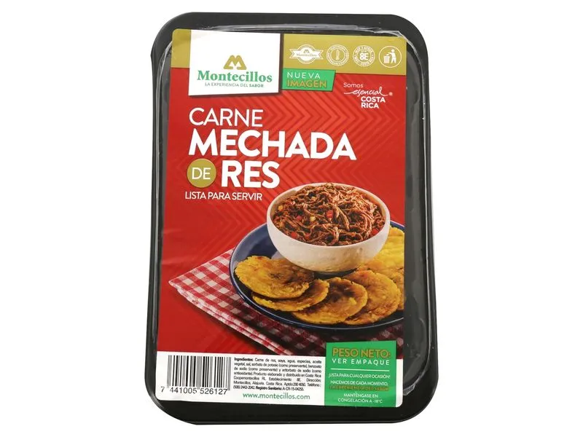
CARNITAS | 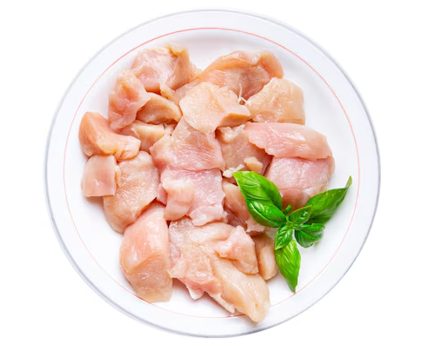
CARNITAS | 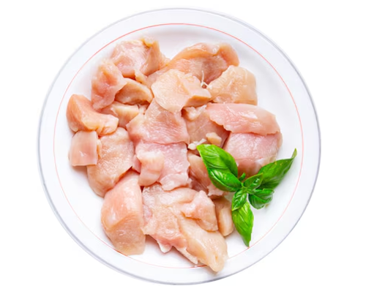
CARNITAS
CARNITAS PP
CARNITAS PP
CARNITAS PP
CENTRO ALA | 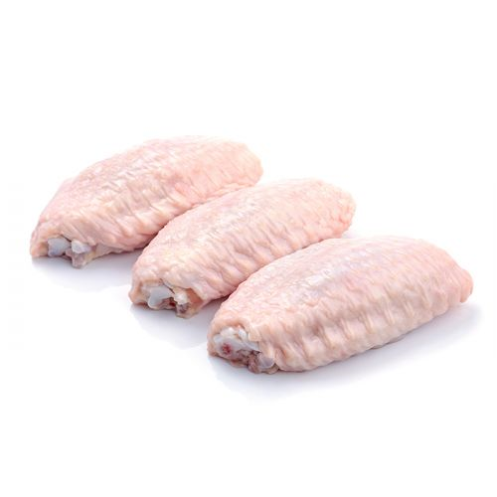
CENTRO ALA | 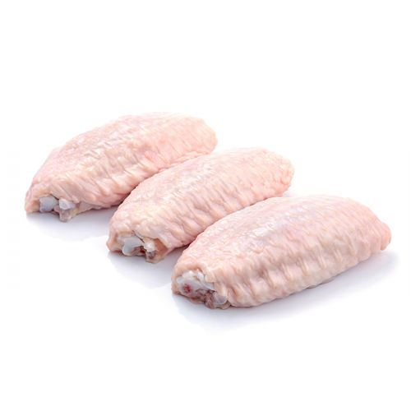
CHORIZO COCIDO ARGENTINO 454 G | 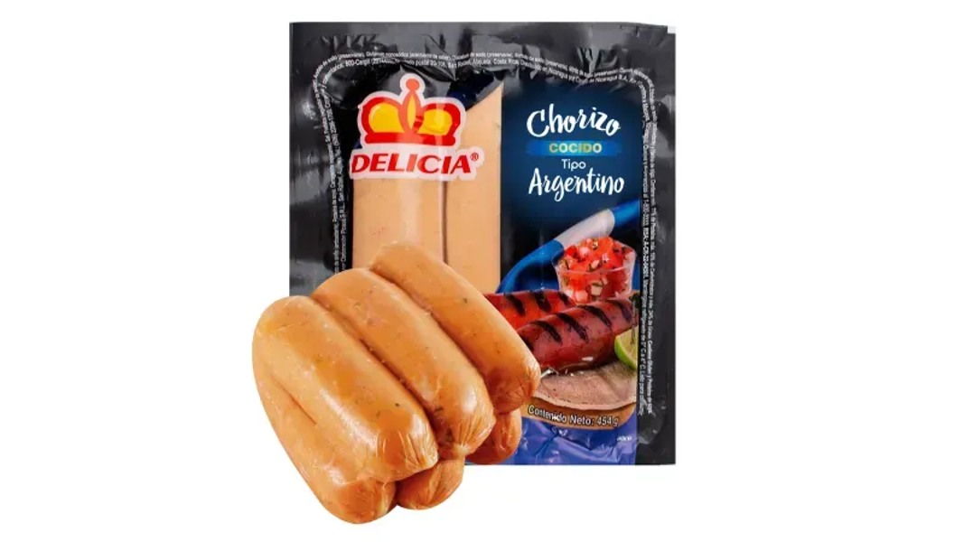
CMP CERDO POSTA DE PIERNA CG IMPORT | 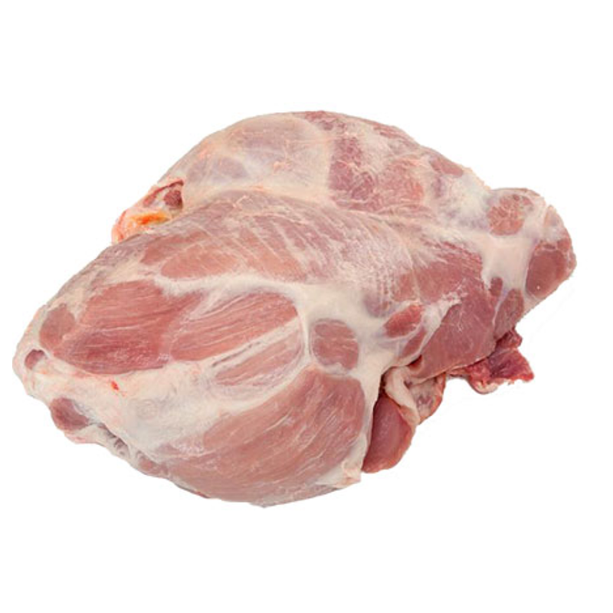
CMP CERDO POSTA DE PIERNA CG IMPORT
CMP CERDO POSTA DE PIERNA CG IMPORT
CMP EMPAN POLLO 1KG AS OROS | 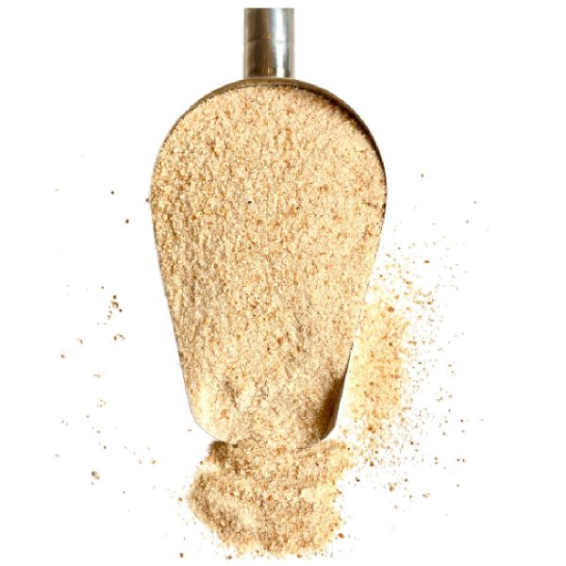
CMP EMPAN POLLO 1KG AS OROS | 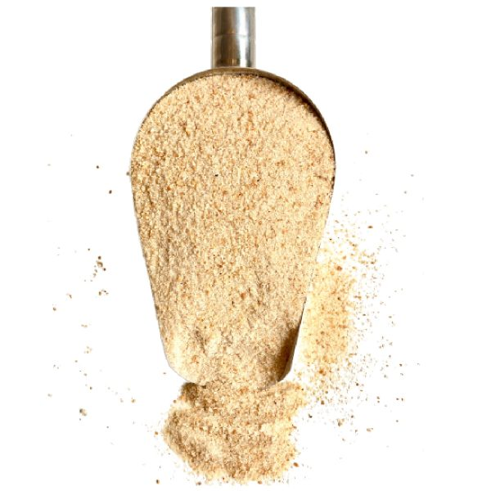
CMP EMPAN POLLO 1KG AS OROS
CMP EMPAN POLLO 5KG PP
CMP EMPAN POLLO 5KG PP
CMP MOLID CARNES RES CG 1LB KBY | 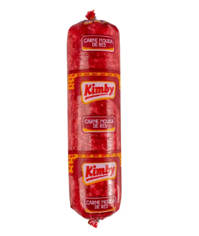
CMP PAPAS BRAKES 2.5KG | 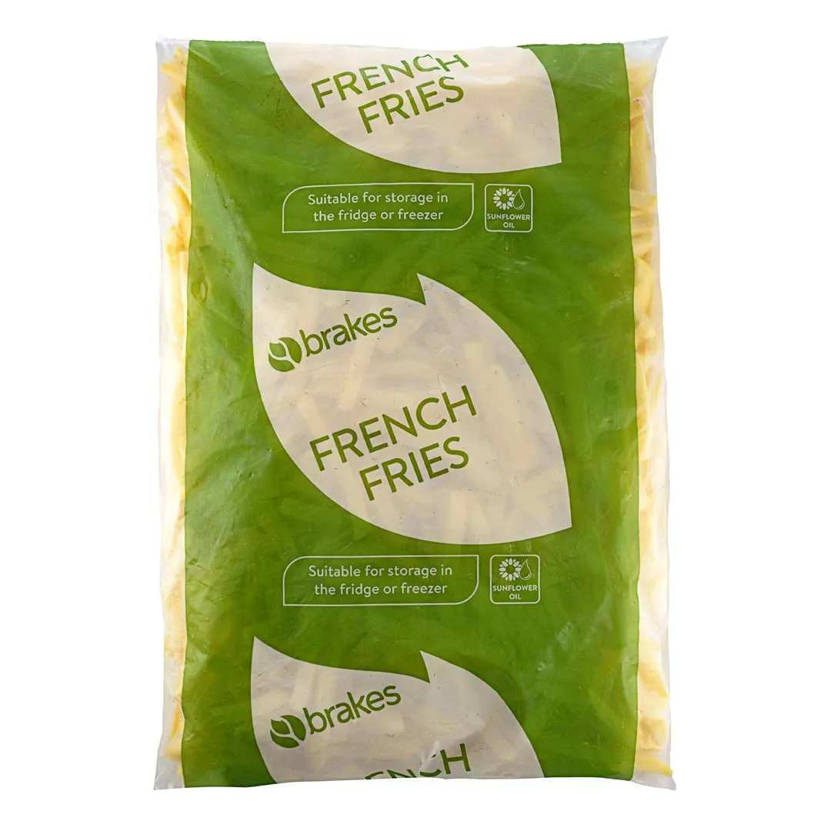
CMP PAPAS BRAKES 2.5KG
CMP QUESO T/AMER 272G PQ PRMR | 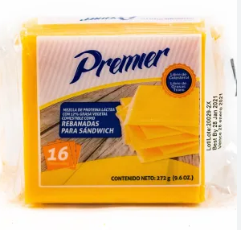
CMP QUESO T/AMER PREM 160G AG PRMR | 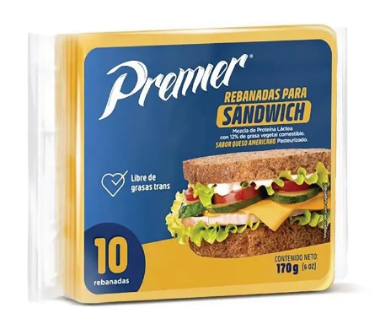
CMP QUESO T/AMER PREM 640G AG PRMR
CMP TOCIN AHUM 200G PQ CA | 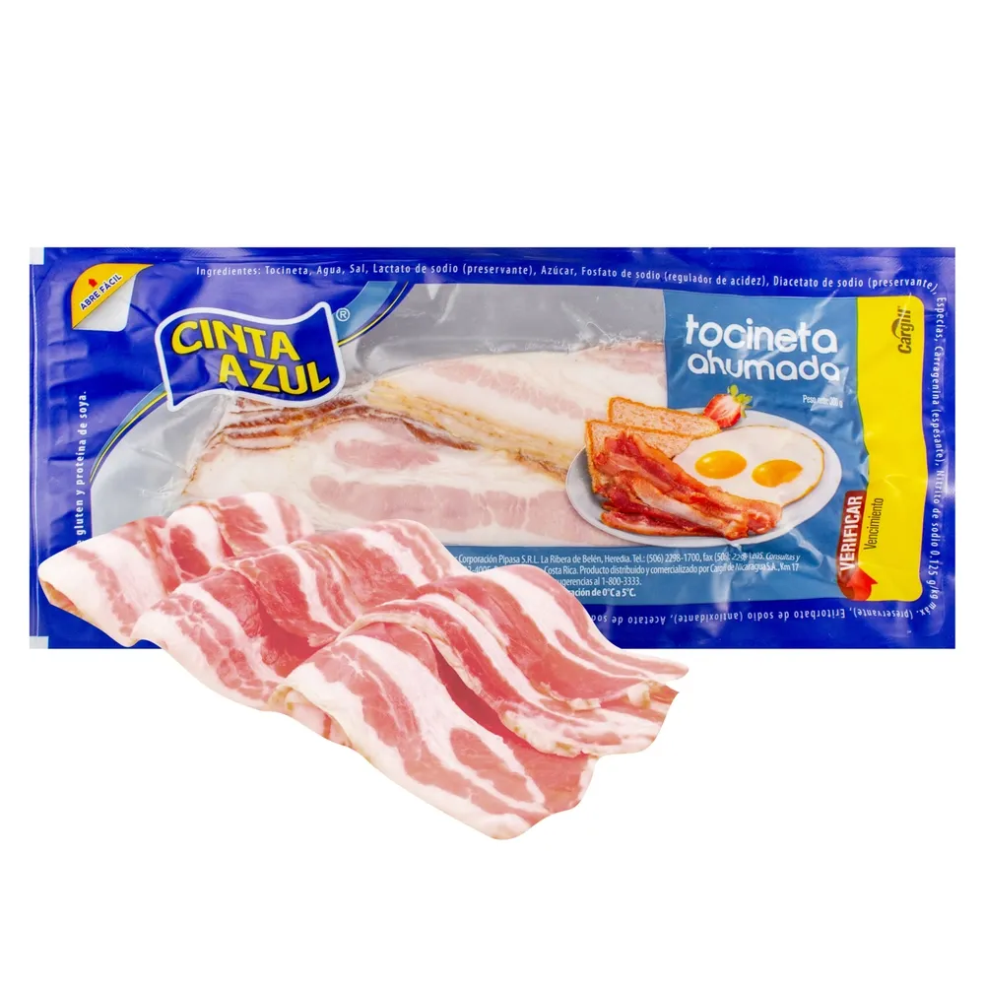
CMP TOCIN AHUM 300G PQ CA
CMP TORTA RES 1/4LB 28 U CG JC | 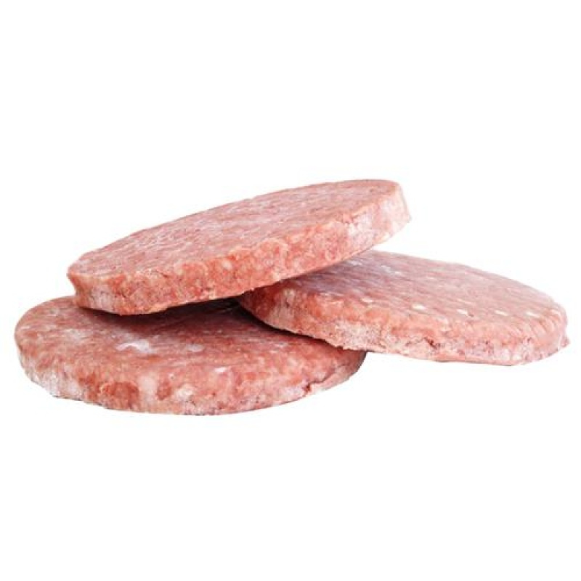
CMP TORTA RES 1/4LB 28 U CG JC
CMP TORTA RES 1/4LB 28 U CG JC
CMP TORTA RES 24U CG CJ INST ZRGZA | 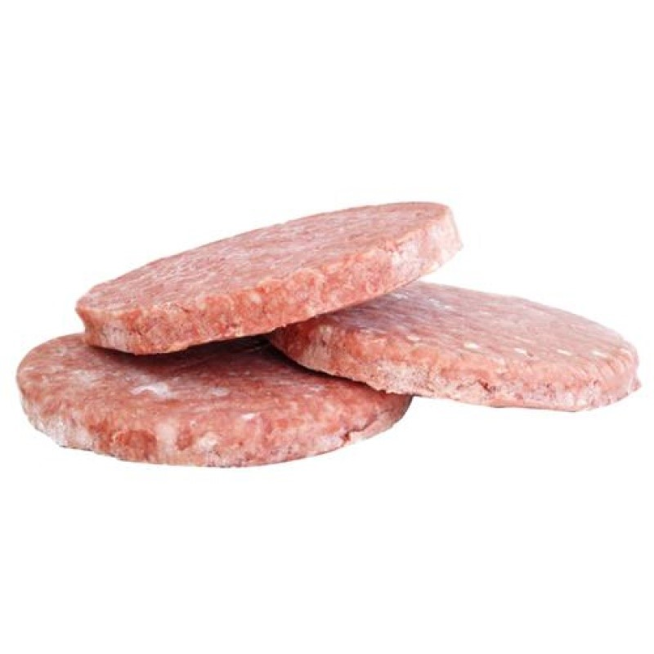
CMP TORTA RES 24U CG CJ INST ZRGZA
CMP TORTA RES 6U CG CJ ZRGZA | 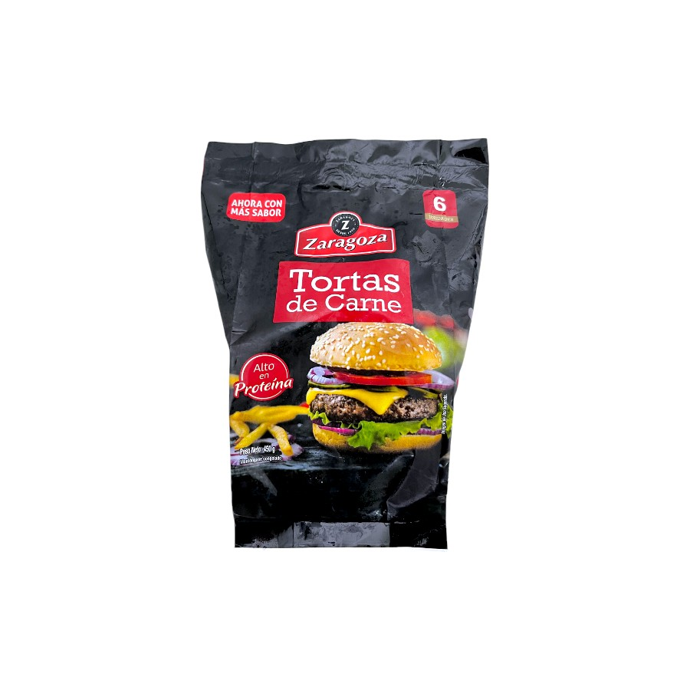
CONSOME DE POLLO (USO)
CORTE 3X3 HTV | 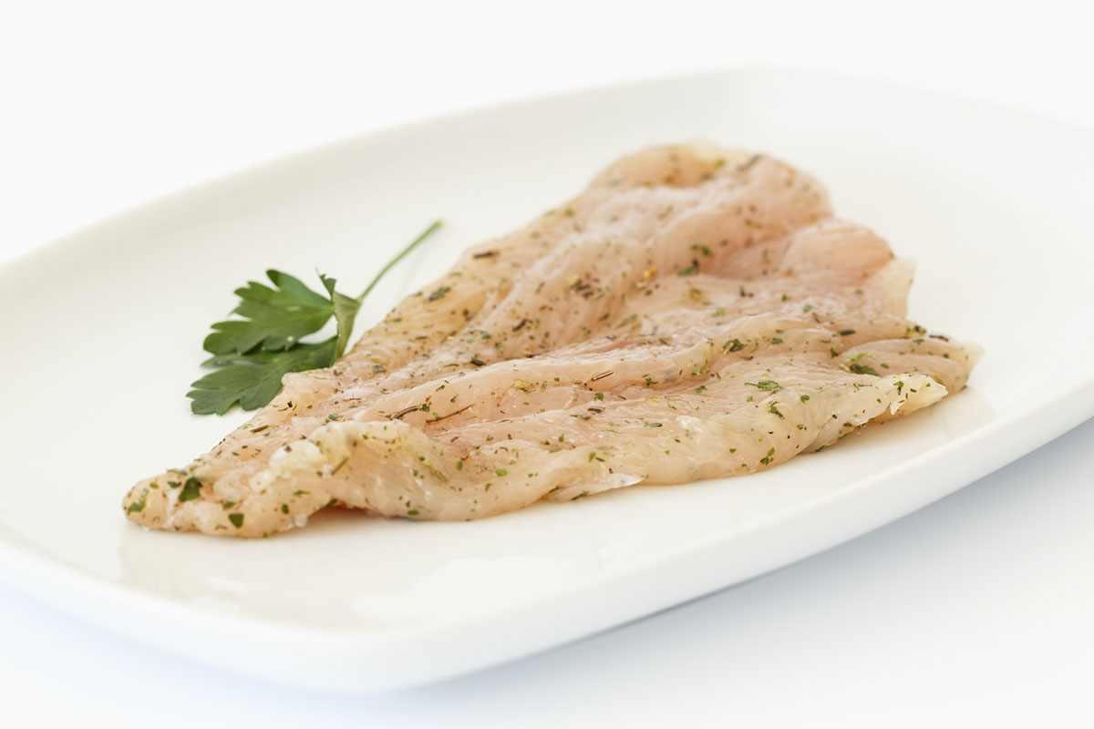
CPR CHORI PARRI 300G PQ CA | 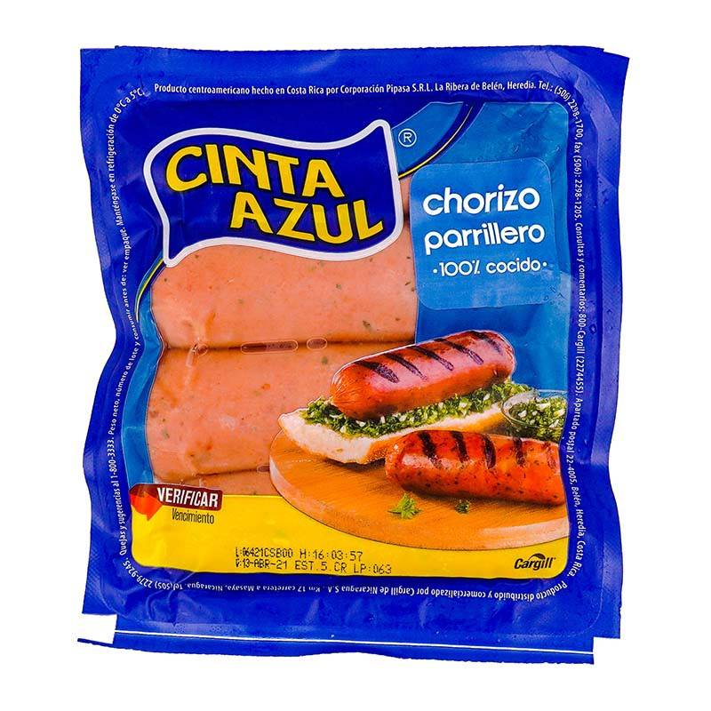
CPR CHORI POLLO PARRI 360G PQ KBY | 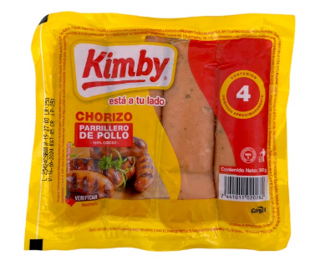
CPR CHORI POLLO PARRI 360G PQ KBY
CPR COMBO POllO 1KG BO KBY | 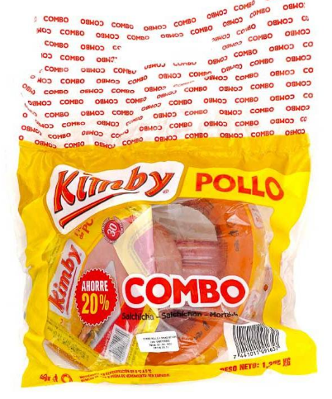
CPR ESPEC CANTONES 250G PQ CA | 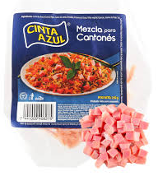
CPR JAMON 250G PQ KBY | 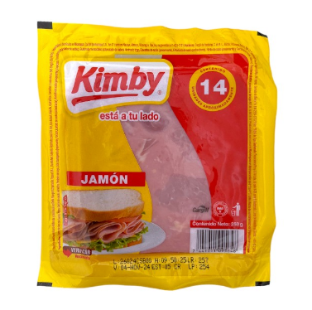
CPR JAMON 250G PQ KBY
CPR JAMON COC 250G PQ CA | 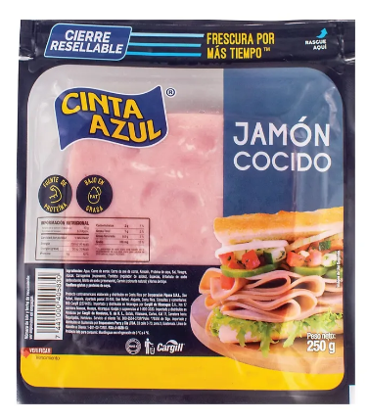
CPR JAMON LINEA TICA 100G PQ
CPR JAMON PAVO AHUM 250G PQ CA | 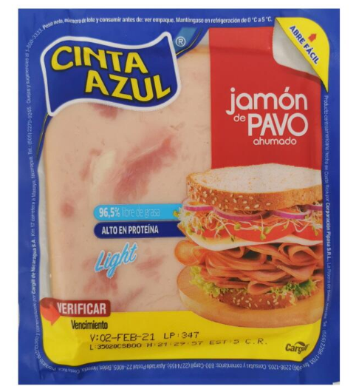
CPR JAMON PAVO NATURAL 250G PQ CA | 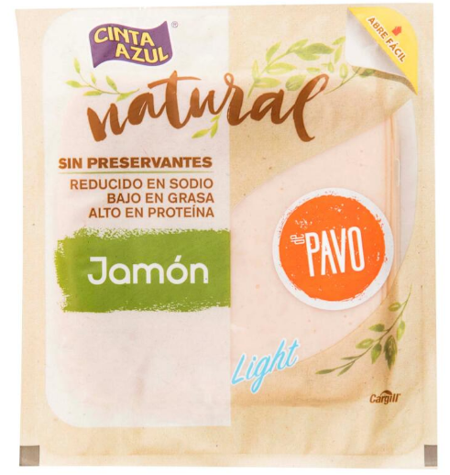
CPR JAMON PECH PAVO 250G PQ CA LIGHT | 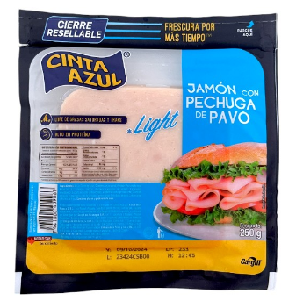
CPR JAMON TOCIN PREFO 300G PQ KBY | 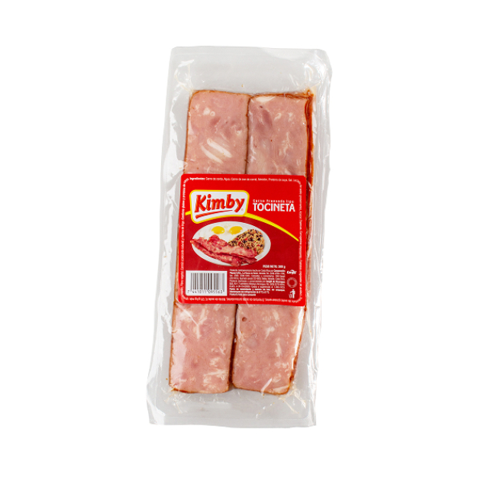
CPR JAMON TOCIN PREFO 300G PQ KBY
CPR MORTA BOLOGNA 250G PQ KBY | 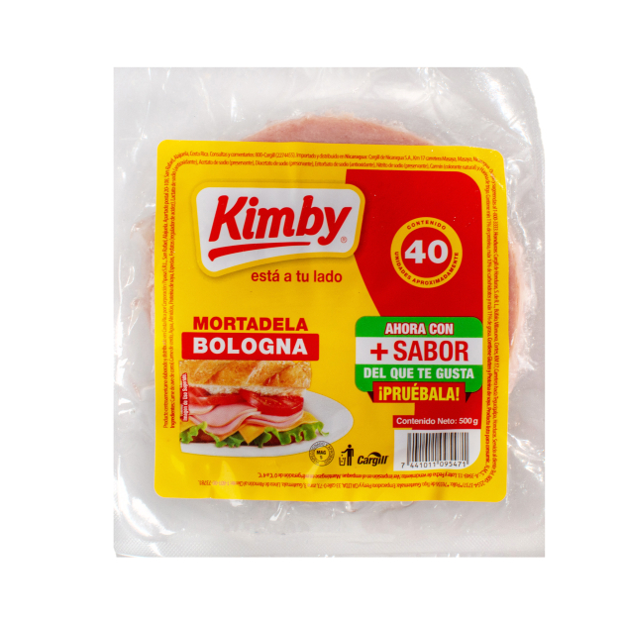
CPR MORTA BOLOGNA 500G PQ KBY
CPR MORTA BOLOGNA 500G PQ KBY
CPR MORTA ECO POLLO 375G PQ KB | 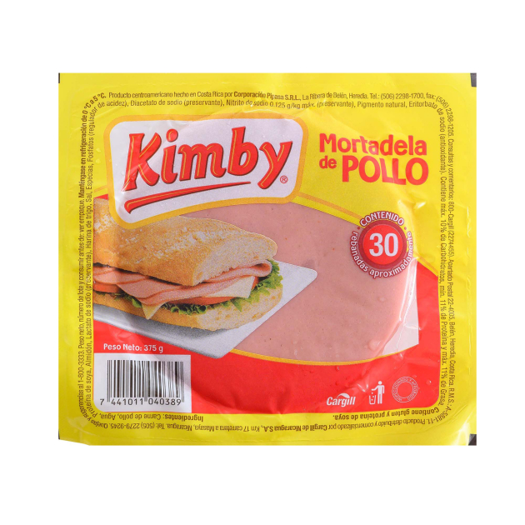
CPR MORTA ECO POLLO GNL PZ KBY | 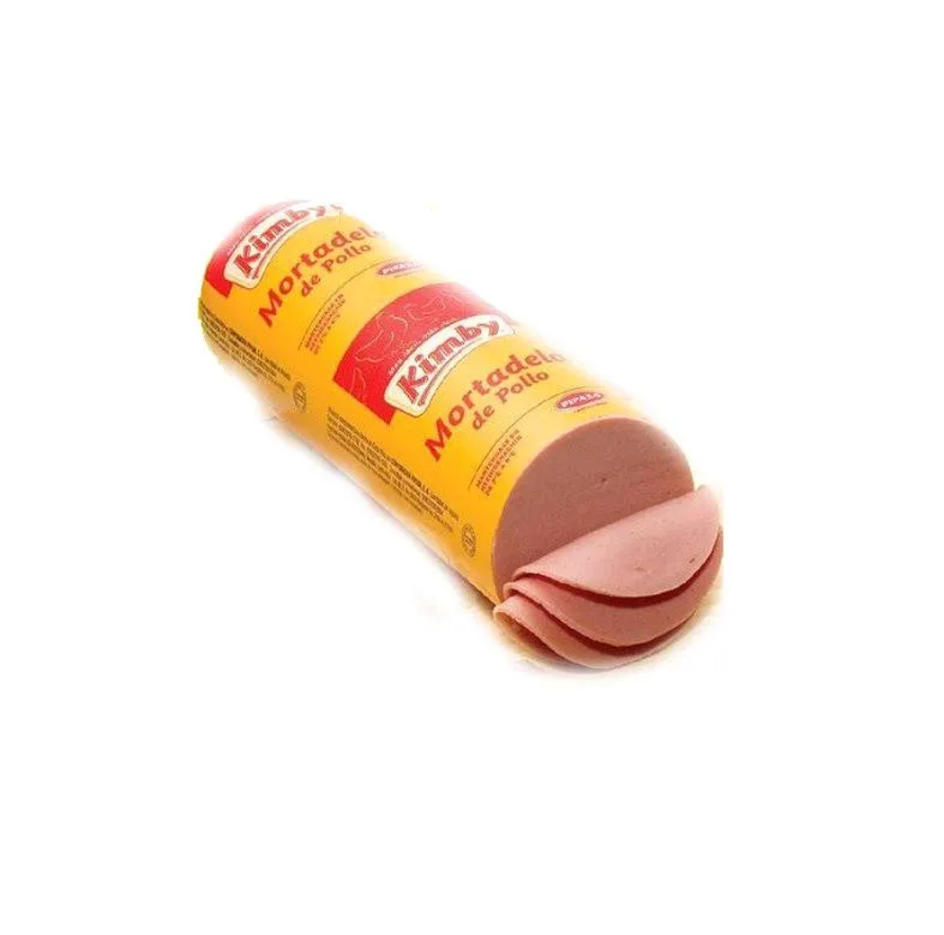
CPR MORTA ECO POLLO GNL PZ KBY
CPR MORTA FAM 500G KBY
CPR MORTA FAM POLLO 1KG KBY | 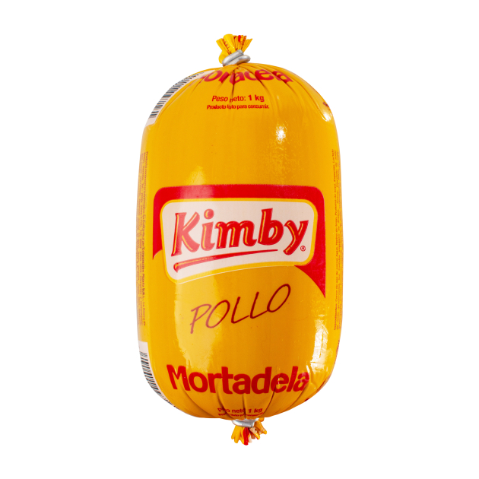
CPR MORTA FAM POLLO 1KG KBY
CPR MORTA JAMONADA 250G PQ CA | 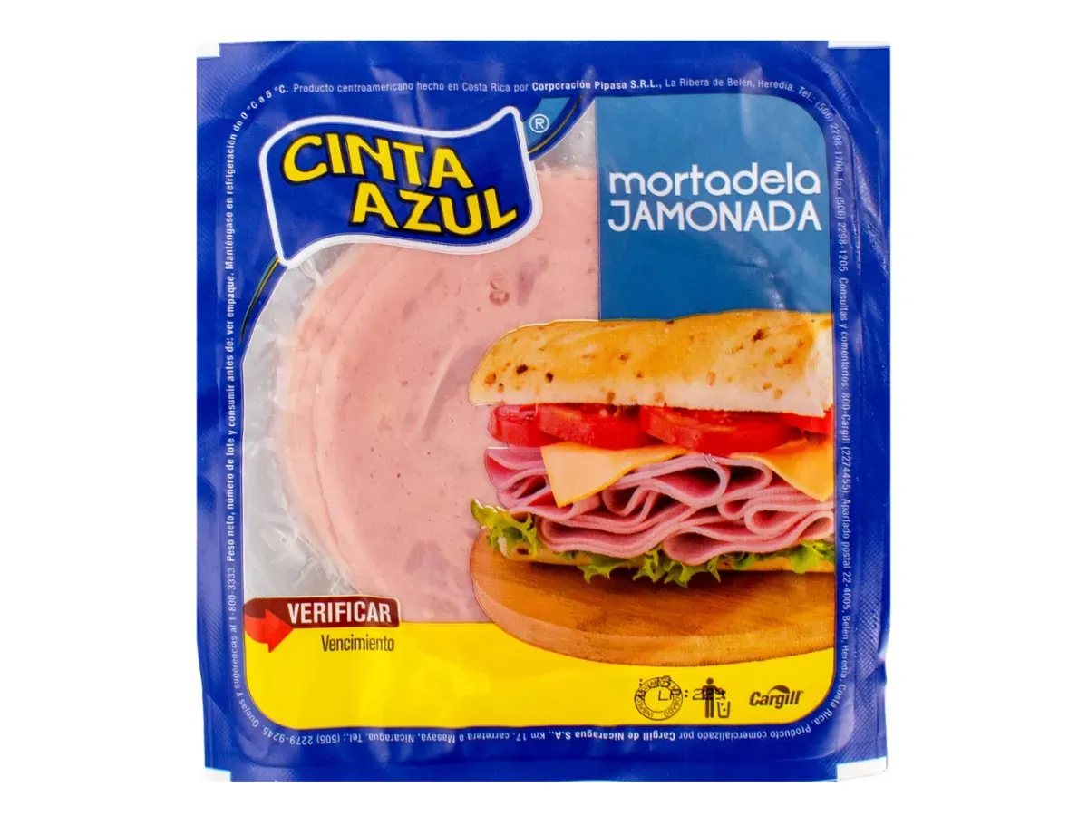
CPR MORTA JAMONADA 250G PQ CA
CPR PATE PATECITO 100G CA | 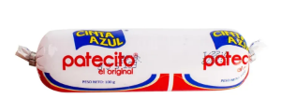
CPR PATE PATECITO 100G CA
CPR PATE PATECITO 200G DOYPK CA | 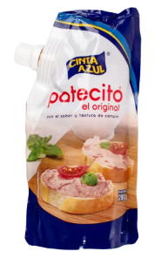
CPR PATE PATECITO 200G DOYPK CA
CPR SALCHA HD 380G PQ CA
CPR SALCHON HERRADURA EMBUTIDO
CPR SLCHA ECO POLLO 500G PQ KBY
CPR SLCHA IMPERMEABLE GNL BO K
CPR SLCHA IMPERMEABLE GNL BO K
CPR SLCHA IMPERMEABLE GNL BO K
CPR SLCHA PAVO 380G PQ CA
CPR SLCHA PAVO 380G PQ CA
CPR SLCHA POLLO IMPERM GNL BO KBY
CPR SLCHA POLLO IMPERM GNL BO KBY
CPR SLCHON CRIOLLO 500G KBY
CPR SLCHON CRIOLLO 500G KBY
CPR SLCHON CRIOLLO GNL RO KBY
CPR SLCHON ESP 500G CA
CPR SLCHON ESP 500G CA
CPR SLCHON GNL RO KBY
CPR SLCHON GNL RO KBY
CPR SLCHON GNL RO KBY
CPR SLCHON HERRAD EMBUT CARNI
CPR TORTA CRIOLLA 500G PQ KBY
CUARTO DE MUSLO
CUARTO DE MUSLO
CUARTO DE MUSLO
CUELLOS
EMPANIZADOR ECOPOLLO
EMPANIZADOR EQ (USO)
EMPANIZADOR PARA PESCADO BRED
FILLET TILAPIA 9.5 LB
FILLET TILAPIA 9.5 LB
FILLET TILAPIA 9.5 LB
FILLETE
FILLETE
FILLETE EMP AL VACIO
HIELO
HIELO
HIELO KG
HIELO KG
HIGADOS
HIGADOS
HIGADOS
HUEVO ECOPOLLO | 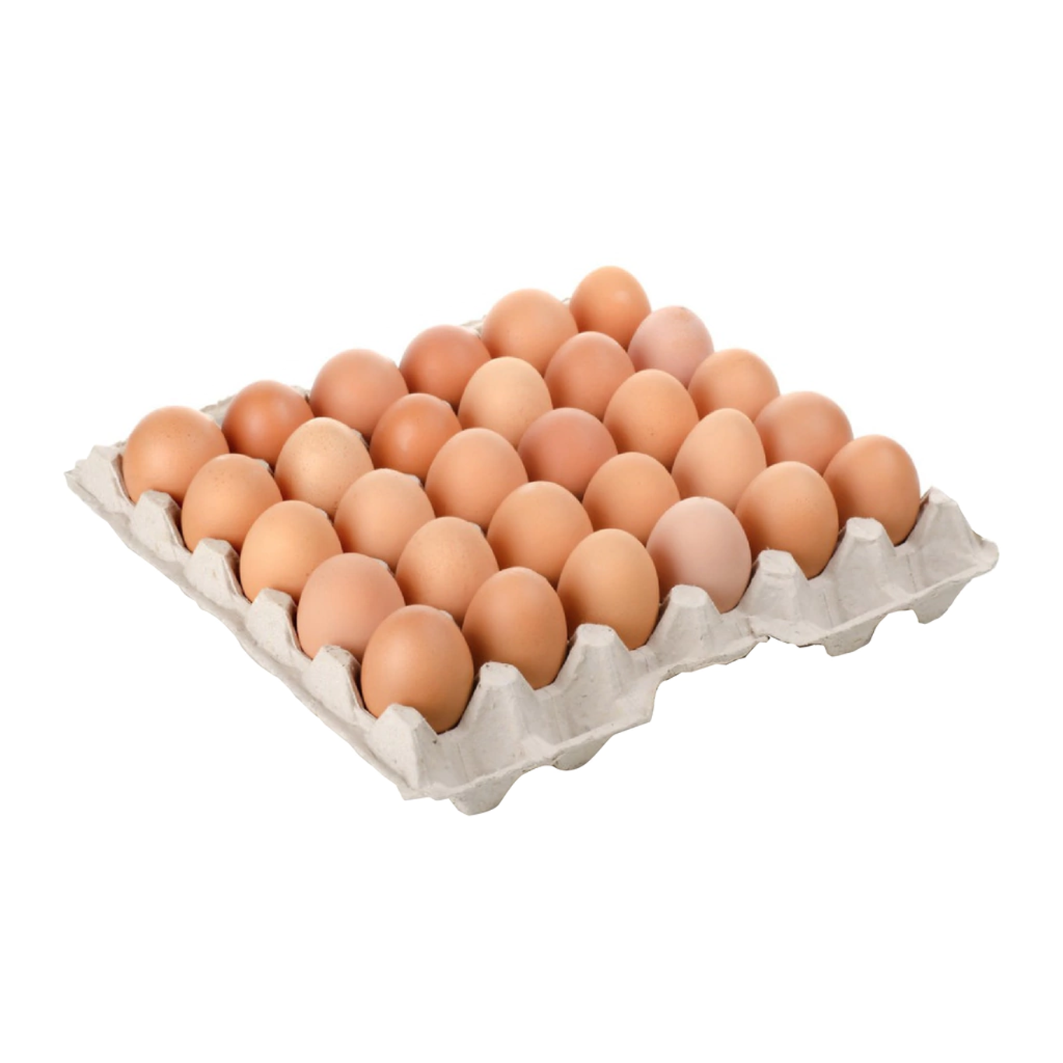
HUEVO ECOPOLLO
HUEVO ECOPOLLO
HUEVO EMPACADO
HUEVO EMPACADO
LOMITOS
LOMITOS
LOMITOS
LOMITOS MARINADOS
LOMITOS MARINADOS
LOMITOS MARINADOS
MARINADOR RAX (USO)
MARINADOR RAX (USO)
MARINADOR RAX (USO)
MEDALLONES JUNIOR 27 U (324 GR)
MENUDO CORRIENTE
MENUDO CORRIENTE
MENUDO CORRIENTE
MENUDO ESPECIAL
MENUDO ESPECIAL
MENUDO ESPECIAL
MOLLEJAS
MOLLEJAS
MOLLEJAS
MORTADELA BOLOGNA 227 GR
MUSL PART HTV
MUSL PART HTV
MUSL PART HTV
MUSLITO DE MUSLO
MUSLITO DE MUSLO
MUSLITO DE MUSLO
MUSLITO DE MUSLO SIN PIEL
MUSLO DE ALA
MUSLO DE ALA
MUSLO DE ALA
MUSLO DE MUSLO EMP AL VACIO
MUSLO DE MUSLO EMP AL VACIO
MUSLO DESHUESADO
MUSLO DESHUESADO
MUSLO DESHUESADO
MUSLO DESHUESADO B.AL VACIO
MUSLO DESHUESADO B.AL VACIO
MUSLO DESHUESADO EMP AL VACIO
MUSLO ENTERO
MUSLO ENTERO
MUSLO ENTERO
MUSLO ENTERO C/3 HTV
MUSLO ENTERO C/3 HTV
MUSLO ENTERO EMP AL VACIO
MUSLO ENTERO HTV
MUSLO ENTERO HTV
MUSLO ENTERO PART
MUSLO ENTERO PART
MUSLO ENTERO TD
MUSLO ENTERO TD
MUSLO ENTERO TD
MUSLO ENTERO UNIDAD
PALMITO
PALMITO
PALMITO
PALOMITAS
PALOMITAS
PALOMITAS MARINADAS
PAPA CASPAR (4X2.5KG) GRADO B
PAPA CAVENDISH C/COBERTURA 2.033kg | 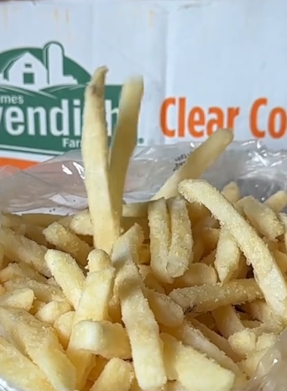
PAPA CAVENDISH C/COBERTURA 2.033kg
PAPA CG 2500G POMCLAIRE IMP | 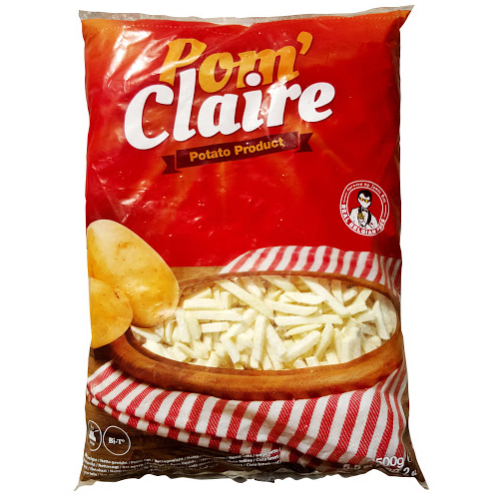
PAPA CG 2500G POMCLAIRE IMP
PAPA CG 2500G POMCLAIRE IMP
PAPA ECOFROST 9/9 4X2.5
PAPA ECOFROST 9/9 4X2.5
PAPA FRITA POMCLAIRE 1KG
PAPA FRITA POMCLAIRE 1KG
PAPA FRITA POMCLAIRE 2 K(5 PAQ)
PAPA FRITA POMCLAIRE 2 K(5 PAQ)
PAPA GOLDEN RIVER 1KG | 
PAPA GOLDEN RIVER 1KG
PAPA GOLDEN RIVER 1KG
PAPA LA FAVORITA 2.5KG
PAPA MIGLIO 2.5KG
PAPA MIGLIO 2.5KG
PAPA MIGLIO 2.5KG
PAPA MONDELLE
PAPA STAR FRIES BOL. 2KG
PATAS
PATAS
PATAS
PAVI POLLO NAVIDEÑO EMP VACIO
PAVI POLLO NAVIDEÑO EMP VACIO
PD CONGELADA
PD CONGELADA
PECHUGA C/H ESPECIAL CON RANGO
PECHUGA C/H ESPECIAL CON RANGO
PECHUGA C/H ESPECIAL CON RANGO
PECHUGA CON HUESO
PECHUGA CON HUESO
PECHUGA CON HUESO
PECHUGA CON HUESO EMP AL VACIO
PECHUGA CON HUESO EMP AL VACIO
PECHUGA CON HUESO HTV
PECHUGA CON HUESO HTV
PECHUGA CON HUESO SIN PIEL
PECHUGA CORTE 3X3
PECHUGA CORTE 3X3
PECHUGA CORTE 3X3
PECHUGA DESHUESADA EMP AL VACIO
PECHUGA DESHUESADA EMP AL VACIO
PECHUGA DESHUESADA PDT
PECHUGA DESHUESADA PDT
PECHUGA ECO HTV
PECHUGA ECO HTV
PECHUGA ECO HTV
PIEL
PIEL
POL ALA ALITAS EMP CG 500GR BO PF
POL ALA ALITAS EMP CG 500GR BO PF
POL ALA ALITAS EMP CG 500GR BO PF
POL DSHPCH CHICHARRON CG 650G DOYPK
POL DSHPCH CHICHARRON CG 650G DOYPK PF
POL DSHPCH CHICHARRON CG 650G DOYPK PF
POL DSHPCH FILET EMP CG 500G CJ PF
POL DSHPCH FILET EMP CG 500G CJ PF
POL FORM ARITOS CG 180G BO KBY
POL FORM ARITOS CG 180G BO KBY
POL FORM MDALLONES CG 200G BO
POL FORM MDALLONES CG 200G BO
POL FORM MEDALLONES CG 400G CJ KBY
POL FORM MUSLTOS EMP 12U CG CJ KBY
POL FORM MUSLTOS EMP 12U CG CJ KBY
POL FORM MUSLTOS EMP 6U CG CJ
POL FORM MUSLTOS EMP 6U CG CJ
POL FORM MUSLTOS EMP CG 148G
POL FORM MUSLTOS EMP CG 148G
POL FORM MUSLTOS EMP CG 148G
POL FORM PALITOS CG 180G BO K
POL FORM PALITOS CG 227G CJ K
POL FORM ROCADINOS CG 190G BO
POL FORM ROCADINOS CG 190G BO
POL FORM ROCADINOS CG 227G CJ
POL FORM TORTA 24U CG CJ KBY
POL FORM TORTA 24U CG CJ KBY
POL FORM TORTA 24U CG CJ KBY
POL FORM TORTA 4U CG CJ KBY
POL FORM TORTA 6U CG CJ KBY
POL FORM TORTA 6U CG CJ KBY
POL FORM TORTA 8U CG CJ KBY
POL FORM TORTA EMP 80U CG CJ
POL FORM TORTA EMP CG 235G BO KBY
POL FORM TORTA EMP CG 235G BO KBY
POL FORM TORTITA EMP 5U CG CJ
POL FORM TORTITA EMP 5U CG CJ
POL RECPECH NUGGETS EMP CG 650G DOYPK PF
POL RECPECH STRIPS EMP CG 3KG BO PF
POL RECPECH STRIPS EMP CG 650G DOYPK
POL RECPECH STRIPS EMP CG 650G DOYPK PF
POLLO ENTERO
POLLO ENTERO
POLLO LIMPIO
POLLO LIMPIO
POLLO LIMPIO
POLLO LIMPIO PART HTV
POLLO LIMPIO PART HTV
POLLO LIMPIO PART HTV
POLLO LIMPIO EMP AL VACIO
POLLO LIMPIO EMP AL VACIO
POLLO LIMPIO HTV
POLLO LIMPIO HTV
POLLO LIMPIO HTV
POLLO LIMPIO PART
POLLO LIMPIO PART
POLLO LIMPIO PAVI POLLO
POLLO LIMPIO TD LB
POLLO LIMPIO TD LB
POLLO LIMPIO TD LB
PP ALA ENTERA
PP ALA ENTERA
PP ALA ENTERA
PP MUSLO ENTERO
PP MUSLO ENTERO
PP MUSLO ENTERO
PP PECHUGA CON HUESO
PP PECHUGA CON HUESO
PP PECHUGA CON HUESO
PULLED PORK 500GRS
Q BURRITOS DE RES MONT (5U) 475GRS
Q TACOS DE RES MONT (12+2U)
Q TACOS DE RES MONT (12+2U)
Q TACOTES DE RES 6+1 UNID MONT 440G
Q TACOTES DE RES MON (6+1U)
RES POSTA YUGO KG
SALCHICHON DEL PUEBLO
SALCHICHÓN PARRILLERO 400 GR DELICIA
SALCHICHON POLLO 1KG
TILAPIA CAJA 3" a 5"
TILAPIA CAJA 3" a 5"
TILAPIA CAJA 3" a 5"
TILAPIA KG 3"-5"
TORTA CABANA 48GRS (CAJA 2.3K)
TRANSPORTE
TRANSPORTE
TROCITO CORRIENTE
TROCITO CORRIENTE
TROCITO ESPECIALTD
TROCITO ESPECIALTD
TROCITO ESPECIALTD
TROZO ESPECIAL BBQ
TROZO ESPECIAL BBQ
TROZO ESPECIAL BBQ
TROZO ESPECIAL CRIOLLO
TROZO ESPECIAL CRIOLLO
TROZO ESPECIAL CRIOLLO
TROZO ESPECIAL CURRY
TROZO ESPECIAL CURRY
TROZO ESPECIAL HTV
TROZO ESPECIAL HTV
TROZO ESPECIAL TOMATITO
TROZO ESPECIAL TOMATITO
TROZO MARINADO

